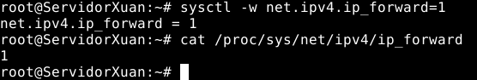
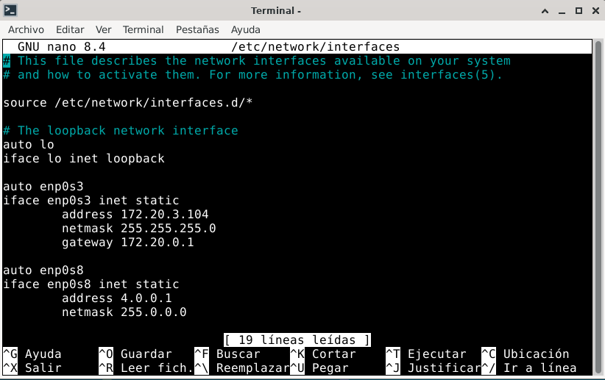
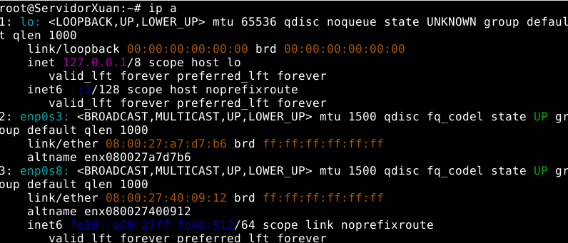
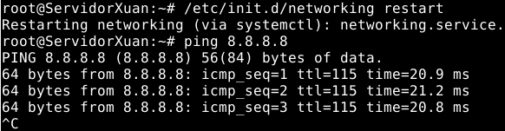
1) Configurar Rlx para que reenvie

En windows cliente:
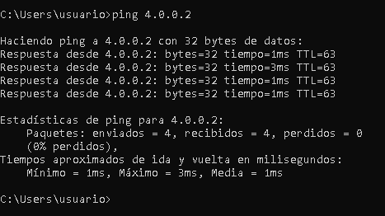

En linux cliente:
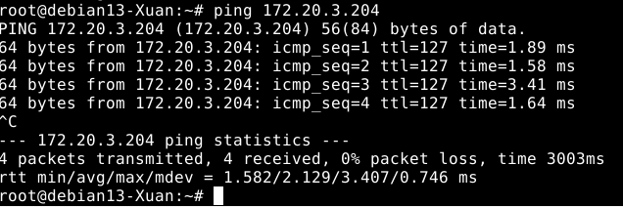
2) Mira la tabla de enrutamiento
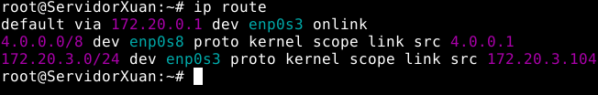
Descubrir que mascara de enp0s3 no está bien configurado entonces cambio /24 a /16.

3)Razona porque no puede hacer ping al Ineternet.
Entiendo como Servidor todavia no está configurado gateway, por eso como el mio está configurado entonces puedo hacer ping al Internet

4) pone gateway y ruta estatica
Gateway ya pongo antes entonces no voy hacerlo,
como no está instalando el commando “route” voy instarlo.
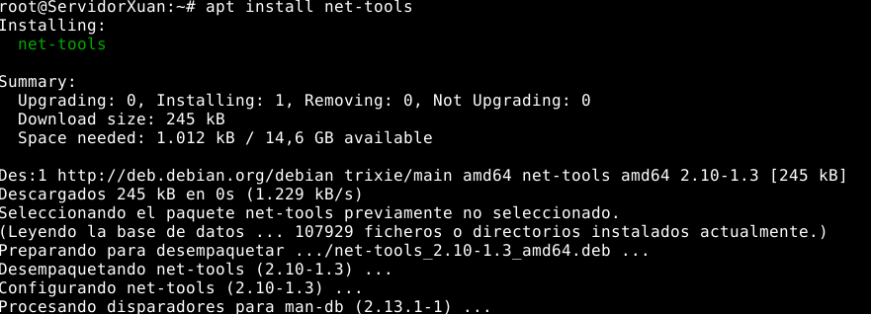
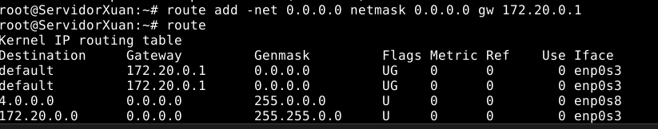
Descubrir que dos ruta estatica igual hacia route de colegia, entiendo como uno fue gateway que pongo en “interfaces” y otro pongo con route add…. Entonces voy borrar gateway en “interfaces”
al final me queda asi
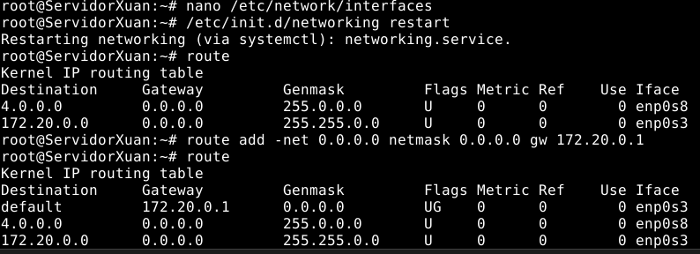
Miro la papel de boletin otra vez este ruta estatica es temporario, si quiero funtionar todo tiempo tengo que configura en “interface”😮
Voy hacerlo pero no voy hacer una captura más de este.

5)
Razona ¿porqué Linux Cliente no puede accerder Internet?:
Porque aun Linux Cliente puede enviar paquete al Internet, pero el route de colegio no conoce el red de Linux Cliente entonces no puede revolver en paquete.

Solucion: pon una ruta estatica hacia red de Linux Cliente en route de colegio sino actua NAT en mi Servidor.

6)usa iptables hacer NAT
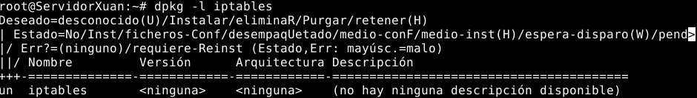
No tengo iptables, voy instarlo.
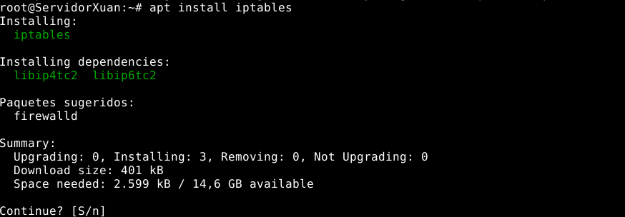
En linux cliente:
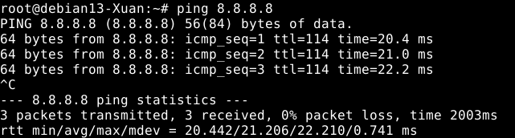
Para hacerlo permanente:
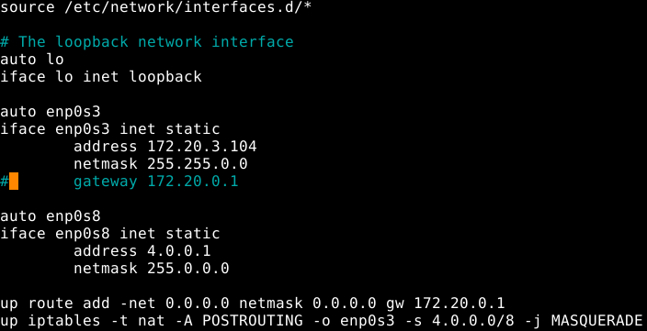
comprueba:
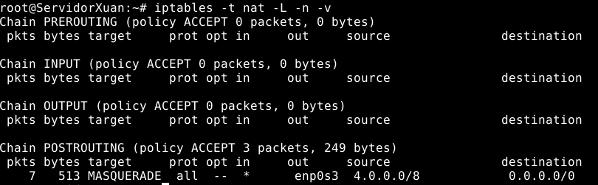
otro command de iptables

iptables -F #eliminacion de tados las reglas
iptables -t nat -F #eliminacion de la regla de nat
iptables -Z

otro ejemplo:
iptables -t nat -A PRERouting -d 205.254.211.17 -j DNAT –to-destination 192.168.100.17
iptables -t nat -A PRERouting -s 192.168.100.17 -j SNAT –to-destination 205.254.211.17

7) ahora linux ya puede hacer ping a cual quier direccion de internet
8) abre (redirige) el puerto 80
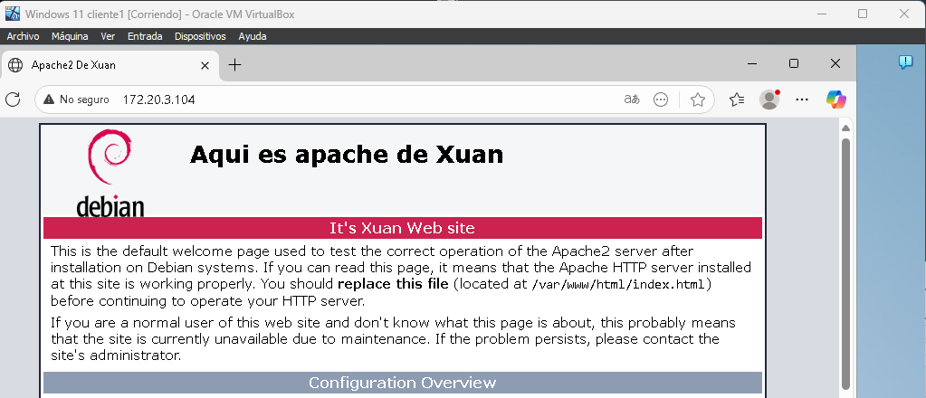
9) Incluye una captura final de contenido del fichero interfaces
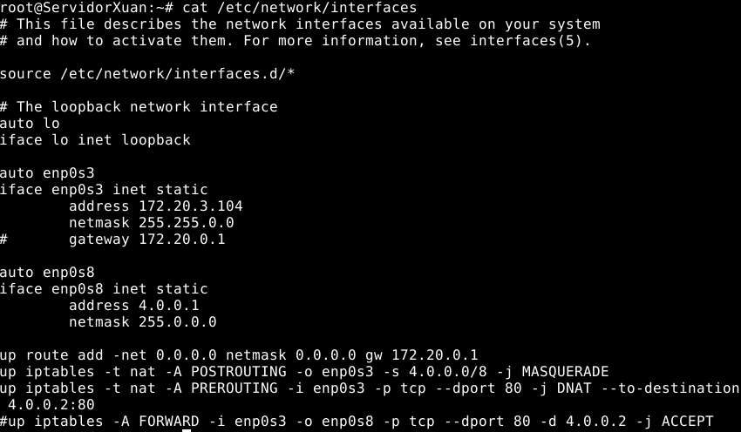
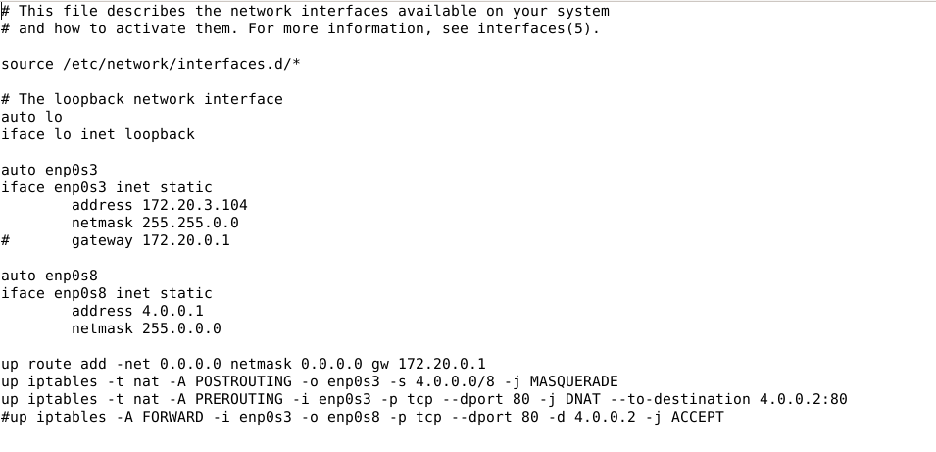
para matar network manager:
systemcetl disable NetworkManager.service

